Ликбез: федерализм
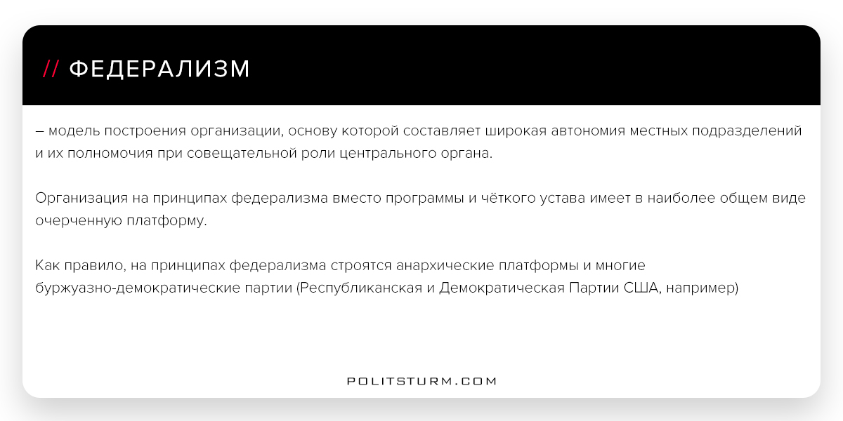

Оригинальная статья
2017-11-10

Федерализм – модель построения организации, основу которой составляет широкая автономия местных подразделений и их полномочия при совещательной роли центрального органа.
Организация на принципах федерализма вместо программа и чёткого устава имеет в наиболее общем виде очерченную платформу.
Как правило, на принципах федерализма строятся анархические платформы и многие буржуазно-демократические партии (Республиканская и Демократическая Партии США, например).

Оригинальная статья

